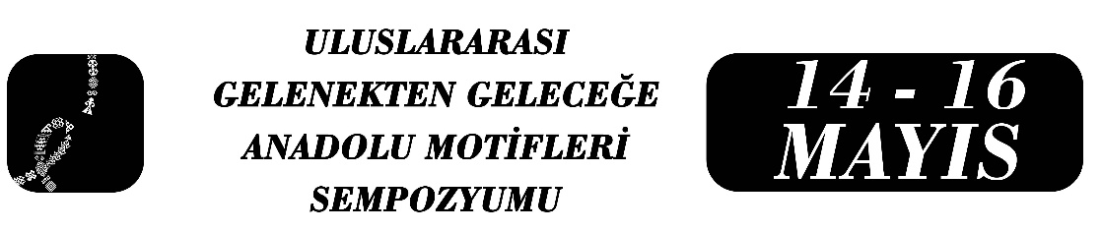

Türkçe Dersinde Yaratıcı Yazmayı Destekleyen Bir Araç Olarak Geleneksel Motifler: Amasya Örneği
Niyazi ŞİŞİK
Özlem KAVALCI GÖKTEPE
Güleç TOPRAK
Özet
Bu araştırma, Türkçe dersinde geleneksel Amasya dokuma motiflerine dayalı yaratıcı yazma kağıdının ortaokul 6. sınıf öğrencilerinin yazılı anlatım becerileri üzerindeki etkisini incelemektedir. Araştırma, ön test–son test desenine dayalı uygulama temelli bir çalışma olarak yürütülmüştür. Türkçe dersinde kullanılmak üzere motif temelli bir yaratıcı yazma kâğıdı hazırlanmış ve uygulama sürecinde öğrencilere uygulanmıştır. Veriler, uygulama öncesi ve sonrası yazılı anlatım puanları ile öğrenci metinleri üzerinden toplanmıştır. Nicel analiz sonuçları, son test puan ortalamalarının ön test puanlarına göre belirgin biçimde arttığını ve standart sapmanın azaldığını ortaya koymuştur. Bu bulgular, öğrencilerin yazma başarısında genel bir artışın yanı sıra daha dengeli bir başarı dağılımına ulaşıldığını göstermektedir. Nitel analizlerde ise öğrencilerin metinlerinde anlatı yapısı, betimleyici dil kullanımı, özgünlük ve sembolik anlatım açısından anlamlı gelişmeler saptanmıştır. Özellikle Kilitsuyu, Yılangözü ve Kumsaatı gibi motiflerin öğrencilerin anlatılarında bilişsel ve metaforik birer iskele işlevi gördüğü belirlenmiştir. Araştırma sonuçları, geleneksel kültür unsurlarının yaratıcı yazma öğretiminde etkili ve sürdürülebilir bir öğretim aracı olarak kullanılabileceğini göstermektedir.
Anahtar Kelimeler: Yaratıcı yazma, Amasya dokuma motifleri, Türkçe eğitimi, kültürel miras, yazılı anlatım.

Amasya Olgunlaşma Enstitüsü Müdürü, Niyazi ŞİŞİK, Türk Dili ve Edebiyatı Öğretmenliği, niyazi_sisik@hotmail.com
Türk Dili ve Edebiyatı Öğretmeni, Özlem KAVALCI GÖKTEPE, Türk Dili ve Edebiyatı Öğretmenliği, kavalcigoktepeozlem@gmail.com
Tarih Öğretmeni, Güleç TOPRAK, Tarih Öğretmenliği, argulec@hotmail.com

